Opdracht 6b - Grafiek bloedsuikerspiegel en hartslag

In opgave 6a heb je de bloedsuikerspiegel weergegeven met staven. In Excel heet dat een (gegroepeerde) kolomgrafiek. Je gaat nu een lijngrafiek maken.

Open het Excel-bestand met jouw naam (nummer 2).
Gebruik voor deze opdracht hetzelfde werkblad als voor opdracht 6a, het werkblad ‘Opdracht 6a’.

Maak een lijngrafiek
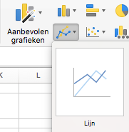
Je gaat een lijngrafiek maken van de bloedsuikerspiegel voor het eten, de bloedsuikerspiegel na het eten en de hartslag.

Selecteer de cellen B4 t/m E15.
Klik in het tabblad ‘Invoegen’ op grafiektype Lijn.
Kies Lijn.

De grafiek verschijnt op je scherm. Zet de lijngrafiek naast de kolomgrafiek. Kijk naar je grafiek.

Nu ga je Grafiekelementen toevoegen /aanpassen. Als je niet meer weet hoe dat gaat, kijk dan bij opdracht 6a.
Verander de Grafiektitel ‘Gegevens Antoinette’
de Astitels horizontaal: ‘metingen’
verticaal: ‘waarden bloedsuikerspiegel en hartslag’
de Legenda: rechts

Je grafiek ziet er ongeveer zo uit (exclusief jouw ingevoerde metingen)
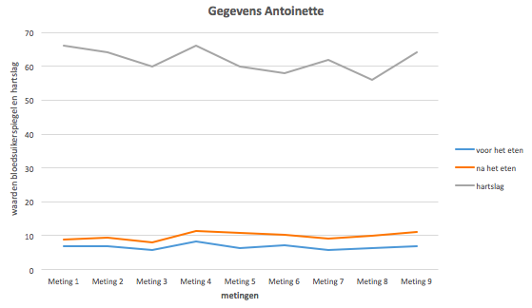

Wat vind je van het resultaat? Is het handig om de hartslag en de bloedsuikerspiegel in één grafiek te combineren? Typ je antwoord onder je grafiek.
Sla je Excel-bestand tussendoor op

Aanpassen gebied grafiek
Je gaat de grafiek zo veranderen dat alleen de hartslag getoond wordt.
Klik met de rechtermuisknop bovenin je lijngrafiek.
Kies voor gegevens selecteren
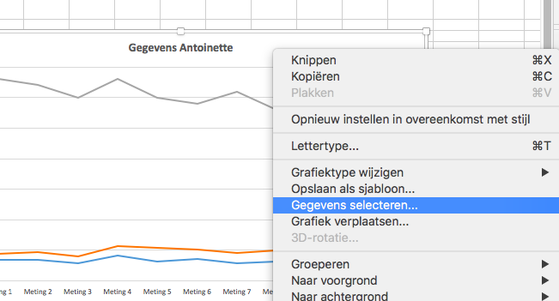

Bij Legendagegevens zie je de gegevens staan die nu in je grafiek getoond worden: ‘voor het eten’, ‘na het eten’ en ‘hartslag’. Je kunt kolommen verwijderen door bij die kolom op de min te klikken.
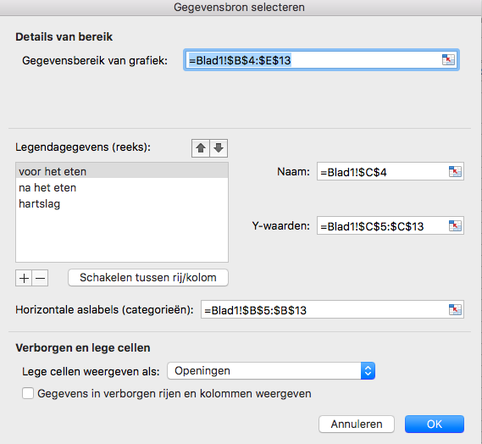
Verwijder ‘voor het eten’ en ‘na het eten’.
Klik op OK.

Bekijk het resultaat.

Aanpassen opmaak grafiek
In je grafiek wordt alleen de hartslag wordt getoond. De legenda heb je niet nodig.
Zet de Legenda uit.
Verander de Grafiektitel ‘Hartslag Antoinette’
de Astitels horizontaal: ‘metingen’
verticaal: ‘hartslag’
de Rasterlijnen: primair groot verticaal

Je grafiek ziet er ongeveer zo uit (exclusief jouw ingevoerde metingen)
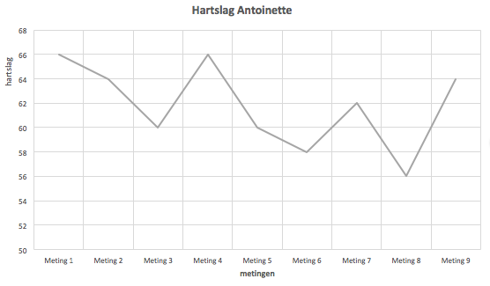

Sla je bestand op
Sla je Excel-bestand op (vervang).

